UFit

**需求规格说明文档**

**王宁(131250079)**

**2015年10月15日**

目录

更新历史 3

1 引言 3

1.1 目的 3

1.2 目标读者 3

1.3 项目范围 3

1.3.1 名称 3

1.3.2 系统概述 4

1.3.3 预期功能 4

1.4 参考文献 4

2 总体描述 4

2.1 产品前景 4

2.2 产品功能 4

2.3 用户特征 5

2.4 约束 5

3 用例描述 5

3.1 对外接口需求 5

3.1.1 用户界面 5

3.1.2 硬件接口 5

3.1.3 软件接口 6

3.1.4 通信接口 6

3.2 功能需求 6

3.2.1 普通用户的功能需求 7

3.2.2 医生、教练的功能需求 10

3.2.3 系统管理员的功能需求 10

# 更新历史

|  |  |  |  |
| --- | --- | --- | --- |
| **修改人员** | **日期** | **变更原因** | **版本号** |
| 王宁(79) | 2015年10月9日 | 编制文档 | 0.1 |
| 王宁(79) | 2015年10月10日 | 新增刺激/响应序列 | 0.2 |
| 王宁(79) | 2015年10月15日 | 补充用例图 | 1.0 |

# 1 引言

## 1.1 目的

* 本文档可以一致、重复地将软件系统的需求信息和解决方案传递给开发者。
* 本文档可以拓展人们的知识记忆能力。
* 本文档可以成为各方人员之间有关软件系统的协议基准。
* 本文档可以成为项目开发活动的一个重要依据。它可以作为软件估算和项目进度安排的基础，也可以作为开发人员判断设计、测试等工作的进行是否正确的依据。
* 在编写本文档的过程中，可以尽早的发现和减少可能的需求错误，从而减少工作项目的返工，降低项目的工作量。
* 本文档可以成为有效的智力资产。

## 1.2 目标读者

* 项目管理者
* 开发人员：设计人员、程序员、测试人员、文档编写人员
* 其他人员：维护人员、培训人员、律师、系统管理员

## 1.3 项目范围

### 1.3.1 名称

UFit个人健康管理系统，简称UFit

### 1.3.2 系统概述

本系统旨在解决用户个人健康管理难的问题。一方面，用户可以对自己的运动情况、心率血压、睡眠情况等进行统计管理，轻松掌握健康数据。另一方面，用户可以通过发起或参与健身活动，加入兴趣组、朋友圈排名等功能激励自我，积极参加锻炼。同时，系统还提供个性化的建议服务，用户可以获得来自专业教练和医生的指导，为用户的健康保驾护航。

### 1.3.3 预期功能

FE-1：实现可穿戴设备的数据采集，管理用户的运动、身体健康（如心率、血压）、睡眠等。

FE-2：实现活动的发布、修改、删除、参与等。

FE-3：用户可以对个人资料、密码安全、兴趣偏好等进行管理。

FE-4：基于角色的权限管理：个人用户、教练、医生、系统管理员。

FE-5：教练、医生可以对用户提出建议，并实现建议的修改、删除等管理功能。

FE-6：对于历史数据要进行统计分析展示。

FE-7：支持xml、excel等文件格式的信息导入，导入信息为建议内容，支持批量导入方式。

FE-8：朋友圈排名激励机制，两个互相关注的用户成为朋友，可以进行排名。

FE-9：兴趣组机制，用户可以加入兴趣组。

## 1.4 参考文献

[1]骆斌，丁二玉. 需求工程-软件建模与分析[M]. 北京：高等教育出版社，2009.

[2] Sebesta, R. W. Web程序设计[M]. 北京：清华大学出版社，2015

# 2 总体描述

## 2.1 产品前景

健康已经成为人们广泛关注的话题。而互联网、可穿戴设备的出现给人们的健康管理带来了前所未有的便利。人们迫切希望拥有一款应用能帮助自己管理身体健康。

## 2.2 产品功能

SF1：采集数据：运动数据（计步，里程，卡路里，站立时间），心率，血压，睡眠

SF2：活动管理：发布活动，修改活动，删除活动，参与活动

SF3：用户管理：个人账户昵称、密码修改，个人资料（身高、体重、年龄、性别）编辑，隐私设置

SF4：权限管理：为不同用户设置不同权限，用户包括：个人用户，教练，医生，系统管理员

SF5：提出建议：教练、医生可以对用户的健康状况提出建议

SF6：统计分析：对过往数据进行统计分析展示

SF7：数据导入：可以以xml、excel等格式进行信息导入，支持批量导入

SF8：好友管理：用户间可以进行“关注”操作，好友可以进行朋友圈排名，分享动态等

SF9：兴趣组：用户可以加入兴趣组，兴趣组的成员发起的活动将会广播给其他成员

## 2.3 用户特征

|  |  |
| --- | --- |
| **涉众** | **特征** |
| 个人用户 | 用户是广大关心自己健康的群体。他们几乎每天使用系统，主要目的是监控自己的健康状况，获得医生教练的指导，查看朋友的动态 |
| 教练 | 教练为我们的会员用户提供健康指导，他们会从网站获得报酬 |
| 医生 | 医生为我们的会员用户提供健康指导，他们会从网站获得报酬 |
| 系统管理员 | 系统管理员负责维护系统，发放具有特殊权限的账号 |

## 2.4 约束

CON1：基于restful实现可穿戴设备的数据采集

CON2：测试数据不少于5000条

CON3：必须使用PHP

CON4：数据库必须使用SQLite

# 3 用例描述

## 3.1 对外接口需求

### 3.1.1 用户界面

### 3.1.2 硬件接口

通过可穿戴设备提供的接口获得数据。

### 3.1.3 软件接口

与SQLite数据库相连。

### 3.1.4 通信接口

用户必须通过互联网使用本系统。具体接口协议：

TCP/IP通信协议

HTTP协议

## 3.2 功能需求

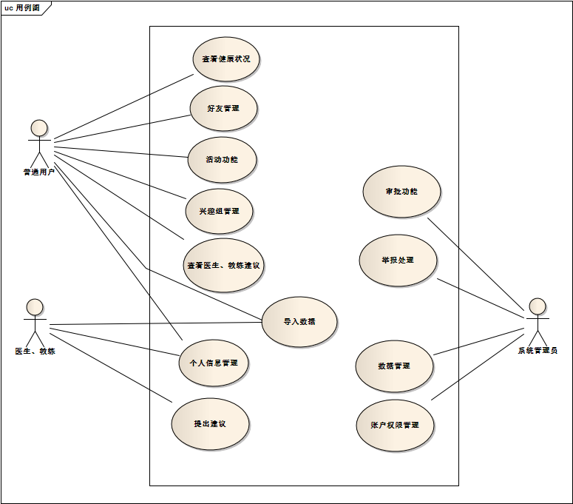

### 3.2.1 普通用户的功能需求

#### 3.2.1.1 个人账号管理

|  |  |
| --- | --- |
| **刺激** | **响应** |
| 用户请求注册 | 返回注册页面 |
| 用户登录 | 系统检查用户名，密码，进行登录 |
| 用户请求修改个人资料 | 系统提供资料修改页面，修改内容包括昵称、密码、生日、性别、身高、体重 |
| 用户请求修改隐私设置 | 系统返回隐私设置修改页面 |

#### 3.2.1.2 查看健康状况

|  |  |
| --- | --- |
| **刺激** | **响应** |
| 用户进入个人主页 | 系统显示最近今日运动数据和身体健康数据 |
| 用户请求查看过往健康状况 | 系统根据用户设定的时间段显示过往运动数据统计和身体健康数据 |

#### 3.2.1.3 查看医生、教练建议

|  |  |
| --- | --- |
| **刺激** | **响应** |
| 用户请求查看医生、教练建议 | 系统返回建议页面，支持按日期查看建议 |
| 用户请求回复医生、教练建议 | 系统将回复存入数据库并提醒医生、教练回复 |
| 用户请求查看医生、教练资料 | 系统返回医生、教练资料页面 |
| 用户请求举报 | 系统向管理员发送举报信息 |

#### 3.2.1.4 好友功能

|  |  |
| --- | --- |
| **刺激** | **响应** |
| 用户请求查看关注列表 | 返回用户关注列表 |
| 用户请求查看粉丝列表 | 返回粉丝列表 |
| 用户请求查看黑名单 | 返回黑名单 |
| 用户请求查看朋友圈 | 系统返回朋友圈动态页面 |
| 用户请求发表动态 | 返回动态发表页面 |
| 用户请求删除动态 | 提供动态删除页面 |
| 用户请求查看运动排行榜 | 按分类返回运动排行榜 |
| 用户请求举报 | 系统向管理员发送举报信息 |

#### 3.2.1.5 兴趣组功能

|  |  |
| --- | --- |
| **刺激** | **响应** |
| 用户请求查看兴趣组列表 | 返回兴趣组列表 |
| 用户请求新建兴趣组 | 系统返回兴趣组新建页面，要求输入兴趣组名称、相关介绍 |
| 用户请求加入兴趣组 | 系统将用户添加到兴趣组 |
| 用户请求退出兴趣组 | 系统将用户从兴趣组中删除 |

#### 3.2.1.6 导入数据

|  |  |
| --- | --- |
| **刺激** | **响应** |
| 用户请求导入信息 | 返回信息导入页面 |

#### 3.2.1.7 活动功能

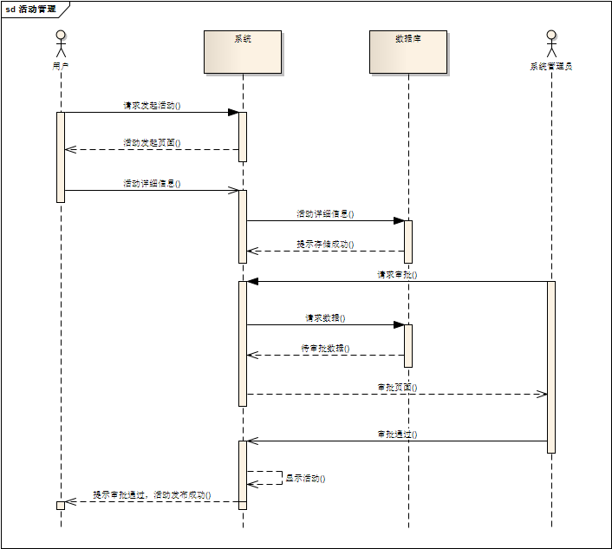

|  |  |
| --- | --- |
| **刺激** | **响应** |
| 用户请求发布活动 | 返回活动发布页面，要求输入活动名称、描述、时间、地点、人员限制等信息 |
| 用户请求删除活动 | 系统将活动删除 |
| 用户请求参加活动 | 系统将用户添加到参加列表 |
| 用户请求退出活动 | 系统将用户从参加列表中删除 |
| 用户请求对活动进行讨论 | 系统返回讨论区页面 |
| 用户请求查看已参加活动列表 | 系统显示已参加的活动和曾经参加过的活动列表 |

### 3.2.2 医生、教练的功能需求

#### 3.2.2.1 个人账号管理

|  |  |
| --- | --- |
| **刺激** | **响应** |
| 用户登录 | 系统检查用户名，密码，进行登录 |
| 用户请求修改个人资料 | 系统提供资料修改页面，修改内容包括密码、年龄、性别、个人简介 |

#### 3.2.2.2 对普通用户提出建议

|  |  |
| --- | --- |
| **刺激** | **响应** |
| 用户请求查看工作列表 | 系统显示未完成列表、已完成列表 |
| 用户请求提出建议 | 系统提供提出建议页面 |
| 用户请求修改建议 | 系统提供建议修改页面 |
| 用户请求删除建议 | 系统返回建议删除页面 |

#### 3.2.2.3 导入数据

同3.2.1.6

### 3.2.3 系统管理员的功能需求

#### 3.2.3.1 账户权限管理

|  |  |
| --- | --- |
| **刺激** | **响应** |
| 管理员请求创建账号 | 系统提供账号创建页面，可选类型为普通用户和医生、教练 |
| 管理员请求删除账号 | 系统删除管理员指定的账号 |
| 管理员请求修改账号权限 | 系统提供指定账号的权限修改页面 |
| 管理员请求冻结/解冻账号 | 系统将指定账号设为不可登录/正常状态 |

#### 3.2.3.2 数据管理

|  |  |
| --- | --- |
| **刺激** | **响应** |
| 管理员请求查看用户信息列表 | 系统显示用户信息列表 |
| 管理员请求修改用户信息 | 系统修改指定用户的信息 |

#### 3.2.3.3 举报处理

|  |  |
| --- | --- |
| **刺激** | **响应** |
| 管理员请求处理举报信息 | 系统显示举报信息列表 |

#### 3.2.3.4 审批功能

|  |  |
| --- | --- |
| **刺激** | **响应** |
| 管理员请求审批活动 | 系统显示待审批活动 |
| 管理员请求审批兴趣组 | 系统显示待审批兴趣组 |